TRƯỜNG THPT  TỔ: LÝ – HÓA – CÔNG NGHỆ  Ngày soạn: ……/……/……… | Họ và tên giáo viên: ………………………………  Lớp dạy: …………… Ngày dạy: ……/……/………

KẾ HOẠCH BÀI DẠY MÔN HÓA HỌC LỚP 12
BÀI 8. AMINE
Chương 3: Hợp chất chứa nitrogen · Thời gian thực hiện: 02 tiết (Tiết 11, Tiết 12 – Tuần 6)
I. MỤC TIÊU
1. Về kiến thức
- Nêu được khái niệm amine và phân loại amine (theo bậc của amine và bản chất gốc hydrocarbon).
- Viết được công thức cấu tạo và gọi được tên một số amine theo danh pháp thay thế, danh pháp gốc – chức (số nguyên tử C trong phân tử ≤ 5), tên thông thường của một số amine hay gặp.
- Nêu được đặc điểm về tính chất vật lí của amine (trạng thái, nhiệt độ sôi, nhiệt độ nóng chảy, khả năng hoà tan).
- Trình bày được đặc điểm cấu tạo phân tử và hình dạng phân tử methylamine và aniline.
- Trình bày được tính chất hoá học đặc trưng của amine: tính chất của nhóm –NH₂ (tính base với quỳ tím, với HCl, với FeCl₃), phản ứng với nitrous acid, phản ứng thế ở nhân thơm (với nước bromine) của aniline, phản ứng tạo phức của methylamine (hoặc ethylamine) với Cu(OH)₂.
- Thực hiện được (hoặc quan sát video) thí nghiệm về phản ứng của dung dịch methylamine (hoặc ethylamine) với quỳ tím, HCl, FeCl₃, Cu(OH)₂; phản ứng của aniline với nước bromine; mô tả hiện tượng và giải thích.
- Trình bày được ứng dụng của amine; các phương pháp điều chế amine (khử hợp chất nitro và thế nguyên tử H trong phân tử ammonia).
2. Về năng lực
a) Năng lực chung
- Tự chủ và tự học: Tự đọc SGK tr.35–40, tự luyện gọi tên amine.
- Giao tiếp và hợp tác: Làm thí nghiệm theo trạm, thảo luận giải thích hiện tượng.
- Giải quyết vấn đề và sáng tạo: Giải thích, xử lí vấn đề thực tế (khử mùi tanh của cá, an toàn với phẩm nhuộm).
b) Năng lực hoá học
- Nhận thức hoá học: Phân loại, gọi tên amine; viết PTHH thể hiện tính base, tạo phức, phản ứng với HNO₂, phản ứng thế bromine.
- Tìm hiểu thế giới tự nhiên dưới góc độ hoá học: Tiến hành thí nghiệm, quan sát, giải thích hiện tượng; so sánh lực base.
- Vận dụng kiến thức, kĩ năng đã học: Xử lí một số vấn đề thực tế liên quan đến amine; tính toán theo PTHH.
c) Năng lực số và năng lực AI (Phụ lục 1)
- 1.1.NC1a – Tra cứu thông tin số về ứng dụng của aniline trong công nghiệp phẩm nhuộm (HĐ4).
- NLc – Viết prompt giải thích vì sao aniline có lực base yếu hơn ammonia và alkylamine; kiểm chứng với SGK (HĐ2.4).
- 5.2.NC1b; 2.5.NC1a – Sử dụng hệ thống luyện tập trực tuyến do giáo viên/tổ chuyên môn tổ chức để củng cố nội dung bài học, nhận phản hồi và tự đánh giá kết quả; thực hiện đúng quy tắc an toàn, bảo mật và trung thực trong môi trường số.
3. Về phẩm chất
- Trách nhiệm: An toàn khi làm thí nghiệm với amine (mùi, độc tính của aniline), sử dụng phẩm nhuộm an toàn.
- Trung thực, chăm chỉ: Báo cáo trung thực kết quả thí nghiệm.
II. THIẾT BỊ DẠY HỌC VÀ HỌC LIỆU
1. Giáo viên
- Máy tính, máy chiếu, slide; phiếu học tập số 1, 2, 3.
- Thí nghiệm (SGK tr.38–39): dung dịch methylamine 0,1 M, HCl 0,1 M, FeCl₃ 0,1 M, CuSO₄ 0,1 M, giấy pH/quỳ tím, phenolphthalein, dung dịch aniline loãng, nước bromine; ống nghiệm, mặt kính đồng hồ, giá ống nghiệm, ống hút, găng tay, khay.
- Mô hình phân tử methylamine, aniline (bộ lắp ghép hoặc PubChem 3D).
2. Học sinh
- SGK, vở, điện thoại (PubChem 3D, quét QR, tra cứu).
3. Công cụ số và AI
Công cụ | Dùng ở hoạt động | Dùng để làm gì | Vai trò của GV
PubChem 3D (NIH) | HĐ2.3 | Quan sát hình dạng methylamine, aniline | Hướng dẫn quan sát góc liên kết, cặp electron
ChatGPT / Gemini | HĐ2.4 | Giải thích lực base aniline < NH₃ < alkylamine (NLc) | Câu lệnh mẫu, yêu cầu đối chiếu SGK
YouTube (đã kiểm tra) | HĐ2.4 | Video thí nghiệm methylamine, aniline + Br₂ | Chiếu đối chứng
Phòng thi trực tuyến (QR) | Củng cố | 6 câu 4 lựa chọn + 1 câu đúng/sai | Phát QR, mở đáp án khi chữa

Link bài củng cố: https://trangtu66.github.io/Taode_thi_online/hoa_cc_bai8_k12.html
Câu lệnh mẫu (NLc): "Giải thích ngắn gọn (3 câu) vì sao aniline có lực base yếu hơn ammonia, còn methylamine có lực base mạnh hơn ammonia."
4. Hình ảnh, liên kết minh hoạ (nguồn chính thống)
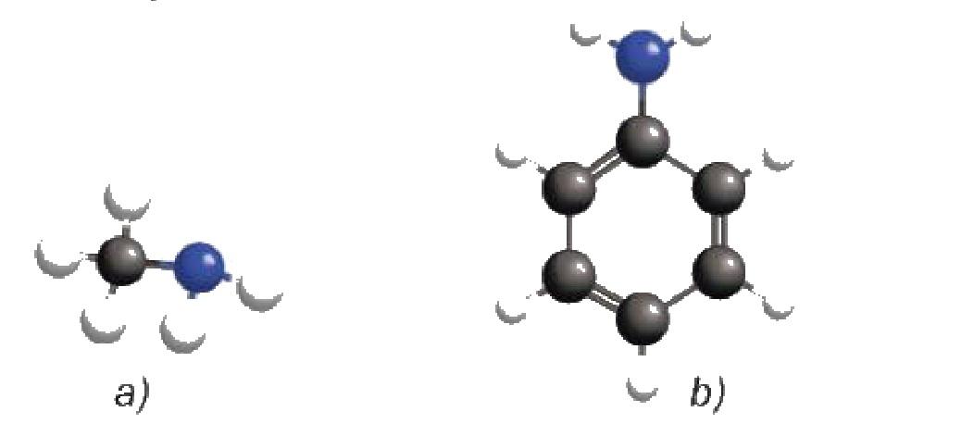
Hình 8.1. Mô hình phân tử của methylamine (a) và aniline (b)
Nguồn: SGK Hóa học 12 – Kết nối tri thức với cuộc sống, NXB Giáo dục Việt Nam, tr.37.
🔗 PubChem – Methylamine (CID 6329): https://pubchem.ncbi.nlm.nih.gov/compound/6329
Nguồn: Thư viện Y khoa Quốc gia Hoa Kỳ – NIH/NLM (PubChem).
🔗 PubChem – Aniline (CID 6115): https://pubchem.ncbi.nlm.nih.gov/compound/6115
Nguồn: Thư viện Y khoa Quốc gia Hoa Kỳ – NIH/NLM (PubChem).
🔗 PubChem – Trimethylamine (CID 1146): https://pubchem.ncbi.nlm.nih.gov/compound/1146
Nguồn: Thư viện Y khoa Quốc gia Hoa Kỳ – NIH/NLM (PubChem).
🔗 Video tham khảo (HĐ2.4 – Thí nghiệm với methylamine): Thí nghiệm với methylamine. CH3NH2 + Quỳ tím. CH3NH2 + HCl. CH3NH2 + CuSO4. CH3NH2 + FeCl3 – kênh Hóa học ABC: https://www.youtube.com/watch?v=gA7YEzFhTjc
Nguồn: YouTube, kênh Hóa học ABC – đã kiểm tra liên kết ngày 08/10/2026.
🔗 Video tham khảo (HĐ2.4 – Aniline với nước bromine): THÍ NGHIỆM PHẢN ỨNG ANILINE VỚI NƯỚC BROMINE HÓA HỌC 12 – kênh Thầy LÊ PHẠM THÀNH: https://www.youtube.com/watch?v=PjaF_K5jpIM
Nguồn: YouTube, kênh Thầy LÊ PHẠM THÀNH – đã kiểm tra liên kết ngày 08/10/2026.
III. TIẾN TRÌNH DẠY HỌC
Tiết | Hoạt động | Thời gian (phút)
T11 | HĐ1. Mở đầu | 5
T11 | HĐ2.1. Khái niệm, phân loại, đồng phân amine | 15
T11 | HĐ2.2. Danh pháp amine | 12
T11 | HĐ2.3. Đặc điểm cấu tạo, tính chất vật lí | 13
T11 | Tổng tiết 11 | 45
T12 | HĐ2.4. Tính chất hoá học (thí nghiệm theo trạm) | 22
T12 | HĐ2.5. Ứng dụng, điều chế | 5
T12 | HĐ3. Luyện tập | 10
T12 | HĐ4. Vận dụng | 3
T12 | Củng cố (sơ đồ tư duy + QR), dặn dò | 5
T12 | Tổng tiết 12 | 45

TIẾT 11
Hoạt động 1: Mở đầu (5 phút)
a) Mục tiêu:
- Tạo hứng thú; kết nối amine với đời sống (mùi tanh của cá, phẩm nhuộm, thuốc).
b) Nội dung:
- Tình huống SGK tr.35: "Amine có nhiều ứng dụng trong các lĩnh vực dược phẩm, hoá mĩ phẩm và phẩm nhuộm. Vậy, amine là gì? Đặc điểm cấu tạo và tính chất của amine là gì?"
- Câu đố: "Vì sao rửa cá bằng giấm hoặc nước chanh thì bớt mùi tanh?" – HS dự đoán.
c) Sản phẩm:
- Dự đoán của HS (giải đáp ở HĐ2.4).
d) Tổ chức thực hiện:
Bước 1 – Chuyển giao nhiệm vụ: GV chiếu hình ảnh thuốc paracetamol, vải nhuộm màu, con cá; nêu tình huống và câu đố.
Bước 2 – Thực hiện nhiệm vụ: HS suy nghĩ cá nhân, trao đổi cặp.
Bước 3 – Báo cáo, thảo luận: 2–3 HS nêu dự đoán.
Bước 4 – Kết luận, nhận định: GV ghi nhận, chưa kết luận, dẫn vào bài.
Hoạt động 2: Hình thành kiến thức mới
2.1. Tìm hiểu khái niệm, phân loại, đồng phân amine (15 phút)
a) Mục tiêu:
- Nêu được khái niệm amine; phân loại theo bậc và theo gốc hydrocarbon; viết đồng phân.
b) Nội dung:
Kiến thức trọng tâm (SGK tr.35–36):
Amine là dẫn xuất của ammonia, trong đó nguyên tử hydrogen trong phân tử ammonia được thay thế bằng gốc hydrocarbon. Ví dụ: CH₃NH₂ (methylamine), CH₃NHCH₃ (dimethylamine), CH₃N(CH₃)C₂H₅ (ethyldimethylamine).
Bậc của amine được tính bằng số gốc hydrocarbon liên kết trực tiếp với nguyên tử nitrogen: amine bậc một, bậc hai, bậc ba.
Dựa trên đặc điểm cấu tạo gốc hydrocarbon: alkylamine (nhóm amine liên kết với gốc alkyl) và arylamine (nhóm amine liên kết trực tiếp với nguyên tử carbon của vòng benzene).
Các amine có từ hai nguyên tử carbon trong phân tử bắt đầu xuất hiện hiện tượng đồng phân: đồng phân bậc amine, mạch carbon và vị trí nhóm amine.

- Câu hỏi SGK tr.36: (1) Phân loại methylamine, dimethylamine, ethyldimethylamine, aniline theo bậc và gốc hydrocarbon. (2) Viết CTCT các amine C₃H₉N và xác định bậc.
c) Sản phẩm:
- (1) CH₃NH₂ – bậc 1, alkylamine; CH₃NHCH₃ – bậc 2, alkylamine; CH₃N(CH₃)C₂H₅ – bậc 3, alkylamine; C₆H₅NH₂ – bậc 1, arylamine.
- (2) CH₃CH₂CH₂NH₂ (bậc 1); CH₃CH(NH₂)CH₃ (bậc 1); CH₃CH₂NHCH₃ (bậc 2); (CH₃)₃N (bậc 3).
d) Tổ chức thực hiện:
Bước 1 – Chuyển giao nhiệm vụ: GV chiếu sơ đồ ammonia → methylamine, dimethylamine, ethyldimethylamine (SGK tr.35); giao Phiếu học tập số 1 (câu 1, 2).
Bước 2 – Thực hiện nhiệm vụ: HS đọc SGK, làm phiếu theo cặp 7 phút.
Bước 3 – Báo cáo, thảo luận: 2 HS lên bảng trình bày câu 1, 2; lớp nhận xét.
Bước 4 – Kết luận, nhận định: GV chốt khái niệm, cách xác định bậc amine (khác bậc alcohol), các loại đồng phân.
2.2. Tìm hiểu danh pháp amine (12 phút)
a) Mục tiêu:
- Gọi được tên amine theo danh pháp gốc – chức, thay thế; tên thông thường.
b) Nội dung:
Kiến thức trọng tâm (SGK tr.36):
Danh pháp gốc – chức: tên gốc hydrocarbon + amine. Ví dụ: isopropylamine.
Danh pháp thay thế: tên nhóm thế (nếu có) + tên hydrocarbon mạch chính (bỏ e) + vị trí nhóm amine + amine. Ví dụ: propan-2-amine; N,N-dimethylpropan-1-amine.
Chú ý: sử dụng N làm chỉ số vị trí cho các nhóm thế liên kết với nguyên tử nitrogen ở amine bậc hai và bậc ba. Một số amine được gọi theo tên thông thường, ví dụ C₆H₅NH₂ là aniline.

- Câu hỏi SGK tr.37, câu 3: Gọi tên theo danh pháp gốc – chức và danh pháp thay thế: CH₃CH₂CH₂NH₂; CH₃CH₂NHCH₃; (CH₃)₃N.
c) Sản phẩm:
- CH₃CH₂CH₂NH₂: propylamine / propan-1-amine; CH₃CH₂NHCH₃: ethylmethylamine / N-methylethanamine; (CH₃)₃N: trimethylamine / N,N-dimethylmethanamine.
d) Tổ chức thực hiện:
Bước 1 – Chuyển giao nhiệm vụ: GV hướng dẫn quy tắc gọi tên qua ví dụ SGK; tổ chức trò chơi "tiếp sức gọi tên" 6 amine.
Bước 2 – Thực hiện nhiệm vụ: HS làm câu 3 cá nhân rồi chơi tiếp sức theo tổ.
Bước 3 – Báo cáo, thảo luận: Đại diện tổ đọc tên; lớp sửa lỗi.
Bước 4 – Kết luận, nhận định: GV chốt quy tắc; lưu ý lỗi thường gặp (quên chữ N, đánh số mạch sai).
2.3. Tìm hiểu đặc điểm cấu tạo và tính chất vật lí (13 phút)
a) Mục tiêu:
- Trình bày đặc điểm cấu tạo, hình dạng phân tử methylamine, aniline; tính chất vật lí của amine.
b) Nội dung:
Kiến thức trọng tâm (SGK tr.37):
Trong phân tử amine, nguyên tử nitrogen còn cặp electron chưa liên kết. Cấu tạo của amine tương tự ammonia nên amine có một số tính chất hoá học tương tự ammonia. Aniline còn dễ tham gia phản ứng thế nguyên tử hydrogen trong nhân thơm do ảnh hưởng của nhóm –NH₂.
Amine có nhiệt độ sôi cao hơn hydrocarbon có cùng số nguyên tử carbon hoặc có phân tử khối tương đương. Methylamine, ethylamine, dimethylamine và trimethylamine là những chất khí, có mùi tanh của cá hoặc mùi khai tương tự ammonia. Các amine có số nguyên tử carbon nhỏ thường tan tốt trong nước nhờ tạo được liên kết hydrogen với nước; khi số nguyên tử carbon trong gốc hydrocarbon tăng thì độ tan giảm. Ở điều kiện thường, aniline là chất lỏng, ít tan trong nước.

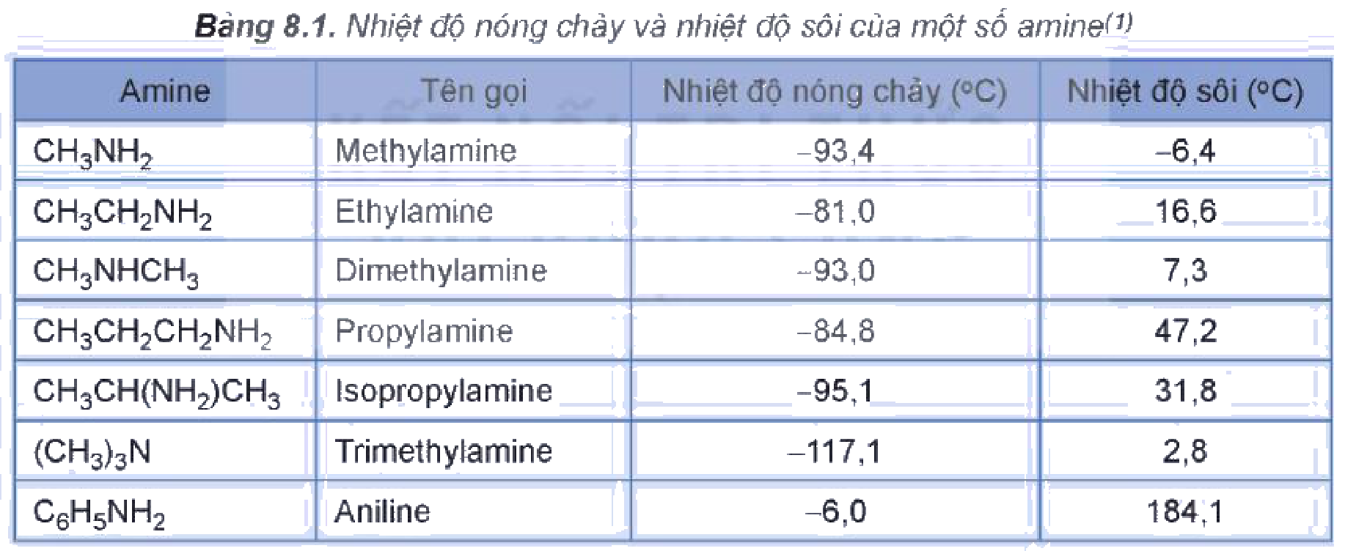
Bảng 8.1. Nhiệt độ nóng chảy và nhiệt độ sôi của một số amine
Nguồn: SGK Hóa học 12 – KNTT, tr.37 (số liệu: CRC Handbook of Chemistry and Physics, 97th Ed.).
- Hoạt động SGK tr.37: Xác định trạng thái của các amine trong Bảng 8.1 ở nhiệt độ phòng (25 °C).
c) Sản phẩm:
- Ở 25 °C: CH₃NH₂, CH₃CH₂NH₂, CH₃NHCH₃, (CH₃)₃N là chất khí (t°s < 25 °C); CH₃CH₂CH₂NH₂, CH₃CH(NH₂)CH₃, C₆H₅NH₂ là chất lỏng (t°nc < 25 °C < t°s).
d) Tổ chức thực hiện:
Bước 1 – Chuyển giao nhiệm vụ: GV chiếu Hình 8.1 và mô hình 3D PubChem; giao hoạt động xác định trạng thái theo Bảng 8.1.
Bước 2 – Thực hiện nhiệm vụ: HS quan sát mô hình, làm việc cặp đôi.
Bước 3 – Báo cáo, thảo luận: 1 cặp trình bày; lớp nhận xét.
Bước 4 – Kết luận, nhận định: GV chốt; giải thích vì sao amine nhỏ tan tốt (liên kết hydrogen với nước).
TIẾT 12
2.4. Tìm hiểu tính chất hoá học của amine (22 phút)
a) Mục tiêu:
- Thực hiện thí nghiệm, mô tả, giải thích tính chất của methylamine và aniline; NLc giải thích lực base.
b) Nội dung:
Thí nghiệm "Phản ứng của nhóm amine" (SGK tr.38, 4 trạm): 1) methylamine 0,1 M lên giấy pH/quỳ tím; 2) 2 mL methylamine + 1 giọt phenolphthalein, nhỏ từ từ 2 mL HCl 0,1 M; 3) 1 mL FeCl₃ 0,1 M + 3 mL methylamine 0,1 M; 4) 2 mL CuSO₄ 0,1 M + từ từ methylamine đến khi kết tủa tan hết.
Thí nghiệm "Phản ứng của aniline với nước bromine" (SGK tr.39): 1 mL nước bromine + từ từ vài giọt aniline loãng.
Kiến thức trọng tâm (SGK tr.38–39):
Tương tự ammonia, amine thể hiện tính base yếu. Dung dịch các alkylamine có thể làm quỳ tím đổi màu xanh, còn dung dịch aniline không làm đổi màu quỳ tím. CH₃NH₂ + H₂O ⇌ CH₃NH₃⁺ + OH⁻; CH₃NH₂ + HCl → CH₃NH₃Cl (methylammonium chloride); FeCl₃ + 3CH₃NH₂ + 3H₂O → Fe(OH)₃ + 3CH₃NH₃Cl.
Các amine như methylamine hay ethylamine tác dụng với Cu(OH)₂ tạo dung dịch phức chất màu xanh lam: CuCl₂ + 2CH₃NH₂ + 2H₂O → Cu(OH)₂ + 2CH₃NH₃Cl; Cu(OH)₂ + 4CH₃NH₂ → [Cu(CH₃NH₂)₄](OH)₂.
Alkylamine bậc một tác dụng với nitrous acid ở nhiệt độ thường tạo alcohol và giải phóng N₂ (dùng nhận biết alkylamine bậc một): CH₃NH₂ + HONO → CH₃OH + N₂ + H₂O. Aniline tác dụng với nitrous acid ở 0–5 °C tạo muối diazonium: C₆H₅NH₂ + HONO + HCl → [C₆H₅N₂]⁺Cl⁻ + 2H₂O.
Do ảnh hưởng của nhóm –NH₂, aniline dễ tham gia phản ứng thế nguyên tử H của vòng benzene hơn benzene, ưu tiên vị trí ortho và para: C₆H₅NH₂ + 3Br₂ → C₆H₂Br₃NH₂↓ (2,4,6-tribromoaniline, kết tủa trắng) + 3HBr.

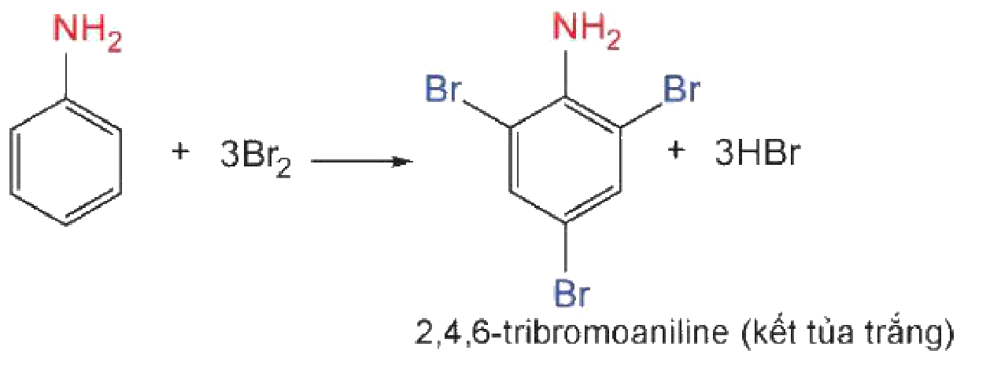
Phản ứng của aniline với nước bromine tạo 2,4,6-tribromoaniline
Nguồn: SGK Hóa học 12 – KNTT, tr.39.
- Câu hỏi SGK tr.39, câu 4: Giấm có thể dùng để khử mùi tanh của cá. Giải thích và viết PTHH (biết mùi tanh của cá thường do trimethylamine gây ra).
c) Sản phẩm:
- Trạm 1: giấy pH/quỳ tím hoá xanh. Trạm 2: dung dịch hồng (phenolphthalein) nhạt dần rồi mất màu. Trạm 3: kết tủa nâu đỏ Fe(OH)₃. Trạm 4: kết tủa xanh Cu(OH)₂ rồi tan tạo dung dịch xanh lam đậm. Aniline + Br₂: nước bromine mất màu, kết tủa trắng.
- Câu 4: (CH₃)₃N + CH₃COOH → CH₃COO[NH(CH₃)₃] – muối tan, không bay hơi, dễ rửa trôi.
- NLc: aniline – cặp electron của N liên hợp với vòng benzene nên khả năng nhận H⁺ giảm; gốc alkyl đẩy electron làm tăng lực base của alkylamine.
d) Tổ chức thực hiện:
Bước 1 – Chuyển giao nhiệm vụ: GV chia 5 trạm thí nghiệm, phát Phiếu học tập số 2, hướng dẫn an toàn (găng tay; aniline độc – không ngửi trực tiếp); nhóm 5 dùng câu lệnh AI về lực base.
Bước 2 – Thực hiện nhiệm vụ: Nhóm luân phiên các trạm (4 phút/trạm), ghi hiện tượng, viết PTHH; nhóm 5 hỏi AI và đối chiếu SGK.
Bước 3 – Báo cáo, thảo luận: Đại diện mỗi trạm báo cáo; GV chiếu video đối chứng; 1 HS giải đáp câu đố mở đầu (câu 4).
Bước 4 – Kết luận, nhận định: GV chốt tính chất hoá học; so sánh lực base: C₆H₅NH₂ < NH₃ < CH₃NH₂; nhấn mạnh phản ứng nhận biết aniline (nước bromine), alkylamine bậc một (HNO₂).
2.5. Tìm hiểu ứng dụng và điều chế amine (5 phút)
a) Mục tiêu:
- Trình bày ứng dụng; phương pháp alkyl hoá ammonia và khử hợp chất nitro.
b) Nội dung:
Kiến thức (SGK tr.39–40): Aniline là nguyên liệu tổng hợp nhiều hợp chất quan trọng trong công nghiệp phẩm nhuộm, dược phẩm (paracetamol, sulfonamide) hay công nghiệp polymer; một số diamine dùng làm nguyên liệu tổng hợp tơ sợi (hexamethylenediamine → nylon-6,6). Điều chế: alkyl hoá ammonia bằng dẫn xuất halogen (NH₃ → CH₃NH₂ → (CH₃)₂NH → (CH₃)₃N, mỗi bước + CH₃I, – HI); khử nitrobenzene bằng kim loại (Fe, Zn) trong HCl: C₆H₅NO₂ + 6[H] → C₆H₅NH₂ + 2H₂O.

c) Sản phẩm:
- Sơ đồ điều chế, ứng dụng trong vở.
d) Tổ chức thực hiện:
Bước 1 – Chuyển giao nhiệm vụ: GV chiếu sơ đồ, giao HS đọc SGK.
Bước 2 – Thực hiện nhiệm vụ: HS ghi sơ đồ.
Bước 3 – Báo cáo, thảo luận: 1 HS trình bày.
Bước 4 – Kết luận, nhận định: GV chốt; liên hệ an toàn phẩm nhuộm azo trong thực phẩm.
Hoạt động 3: Luyện tập (10 phút)
a) Mục tiêu:
- Củng cố kiến thức amine qua bài tập phân hoá; Trạm kiểm chứng AI.
b) Nội dung:
Phiếu học tập số 3 – phân hoá:
Mức 1: Xác định bậc và gọi tên: (CH₃)₂CHNH₂; CH₃NHC₂H₅; C₆H₅NH₂; (C₂H₅)₃N.
Mức 2: Sắp xếp theo lực base tăng dần: NH₃, C₆H₅NH₂, CH₃NH₂. Trình bày cách phân biệt 3 dung dịch: methylamine, aniline, ethanol.
Mức 3: Cho 9,3 g aniline tác dụng hết với nước bromine dư. Tính khối lượng kết tủa. Nếu thay bằng 4,65 g methylamine tác dụng hết với HCl thì thu được bao nhiêu gam muối?

Trạm kiểm chứng AI: AI viết "Aniline làm quỳ tím hoá xanh vì aniline là amine." – chỉ ra chỗ sai.
c) Sản phẩm:
- Mức 1: isopropylamine (propan-2-amine, bậc 1); ethylmethylamine (N-methylethanamine, bậc 2); aniline (bậc 1); triethylamine (N,N-diethylethanamine, bậc 3).
- Mức 2: C₆H₅NH₂ < NH₃ < CH₃NH₂. Quỳ tím → methylamine hoá xanh; nước bromine → aniline cho kết tủa trắng; còn lại ethanol.
- Mức 3: 0,1 mol aniline → 33,0 g C₆H₂Br₃NH₂; n(CH₃NH₂) = 0,15 mol → 0,15 · 67,5 = 10,125 g CH₃NH₃Cl.
- Trạm AI: sai – aniline có tính base rất yếu, dung dịch không làm đổi màu quỳ tím.
d) Tổ chức thực hiện:
Bước 1 – Chuyển giao nhiệm vụ: GV phát Phiếu học tập số 3, giao Trạm AI.
Bước 2 – Thực hiện nhiệm vụ: HS làm cá nhân, sau đó đối chiếu cặp.
Bước 3 – Báo cáo, thảo luận: HS chữa bài trên bảng; nhóm trình bày Trạm AI.
Bước 4 – Kết luận, nhận định: GV chốt đáp án.
Hoạt động 4: Vận dụng (3 phút)
a) Mục tiêu:
- Biết sử dụng, xử lí một số vấn đề thực tế liên quan đến amine (Em có thể – SGK tr.40); 1.1.NC1a.
b) Nội dung:
- Nhiệm vụ về nhà: Tra cứu (nguồn chính thống) ứng dụng của aniline trong công nghiệp phẩm nhuộm và nguy cơ của phẩm màu công nghiệp trộn vào thực phẩm; viết infographic 1 trang "Nhận biết thực phẩm nhuộm phẩm màu độc hại" (nộp Padlet, ghi nguồn).
c) Sản phẩm:
- Infographic trên Padlet có nguồn tham khảo.
d) Tổ chức thực hiện:
Bước 1 – Chuyển giao nhiệm vụ: GV giao nhiệm vụ, gợi ý nguồn (Bộ Y tế, Cục An toàn thực phẩm, PubChem).
Bước 2 – Thực hiện nhiệm vụ: HS thực hiện ở nhà.
Bước 3 – Báo cáo, thảo luận: Nộp Padlet; GV chọn bài tiêu biểu.
Bước 4 – Kết luận, nhận định: GV nhận xét, nhấn mạnh trách nhiệm tiêu dùng an toàn.
IV. KIỂM TRA, ĐÁNH GIÁ
Hoạt động | Hình thức | Công cụ | Tiêu chí
HĐ2.1–2.3 | Cặp đôi, trò chơi | PHT số 1 | Phân loại, gọi tên đúng ≥ 80%
HĐ2.4 | Thí nghiệm theo trạm | PHT số 2 | Mô tả, giải thích, viết PTHH đúng
HĐ3 | Cá nhân | PHT số 3, Trạm AI | ≥ 2/3 mức đúng; chỉ ra lỗi AI
HĐ4 | Cá nhân | Padlet | Nội dung đúng, có nguồn
Củng cố | Trực tuyến | Phòng thi QR | ≥ 7/10 điểm

PHỤ LỤC
PHIẾU HỌC TẬP SỐ 1 – Phân loại, danh pháp amine
KHBD Hóa học 12 – Bài 8 – Phiếu học tập số 1
Lớp/Nhóm: | Họ tên các thành viên:……………………………………………
Nhiệm vụ:
1. Phân loại methylamine, dimethylamine, ethyldimethylamine, aniline theo bậc và gốc hydrocarbon.
2. Viết CTCT, xác định bậc các amine C₃H₉N.
3. Gọi tên (gốc – chức, thay thế): CH₃CH₂CH₂NH₂; CH₃CH₂NHCH₃; (CH₃)₃N.

PHIẾU HỌC TẬP SỐ 2 – Thí nghiệm amine
KHBD Hóa học 12 – Bài 8 – Phiếu học tập số 2
Lớp/Nhóm: | Họ tên các thành viên:……………………………………………
Nhiệm vụ:
Trạm | Thí nghiệm | Hiện tượng | PTHH – giải thích
1 | CH₃NH₂ + giấy pH/quỳ tím | ………… | …………
2 | CH₃NH₂ (phenolphthalein) + HCl | ………… | …………
3 | FeCl₃ + CH₃NH₂ | ………… | …………
4 | CuSO₄ + CH₃NH₂ (dư) | ………… | …………
5 | Aniline + nước bromine | ………… | …………

PHIẾU NHẬT KÝ SỬ DỤNG AI
KHBD Hóa học 12 – Bài 8 – Nhật ký sử dụng AI
Lớp/Nhóm: | Họ tên các thành viên:……………………………………………
Nhiệm vụ:
1. Câu lệnh: ………… 2. AI trả lời: ………… 3. Đối chiếu SGK tr.37–38: ………… 4. Kết luận: …………

CỦNG CỐ CUỐI BÀI – SƠ ĐỒ TƯ DUY VÀ BÀI TẬP CỦNG CỐ TRỰC TUYẾN
BÀI 8. AMINE
A. SƠ ĐỒ TƯ DUY (dạng bong bóng)
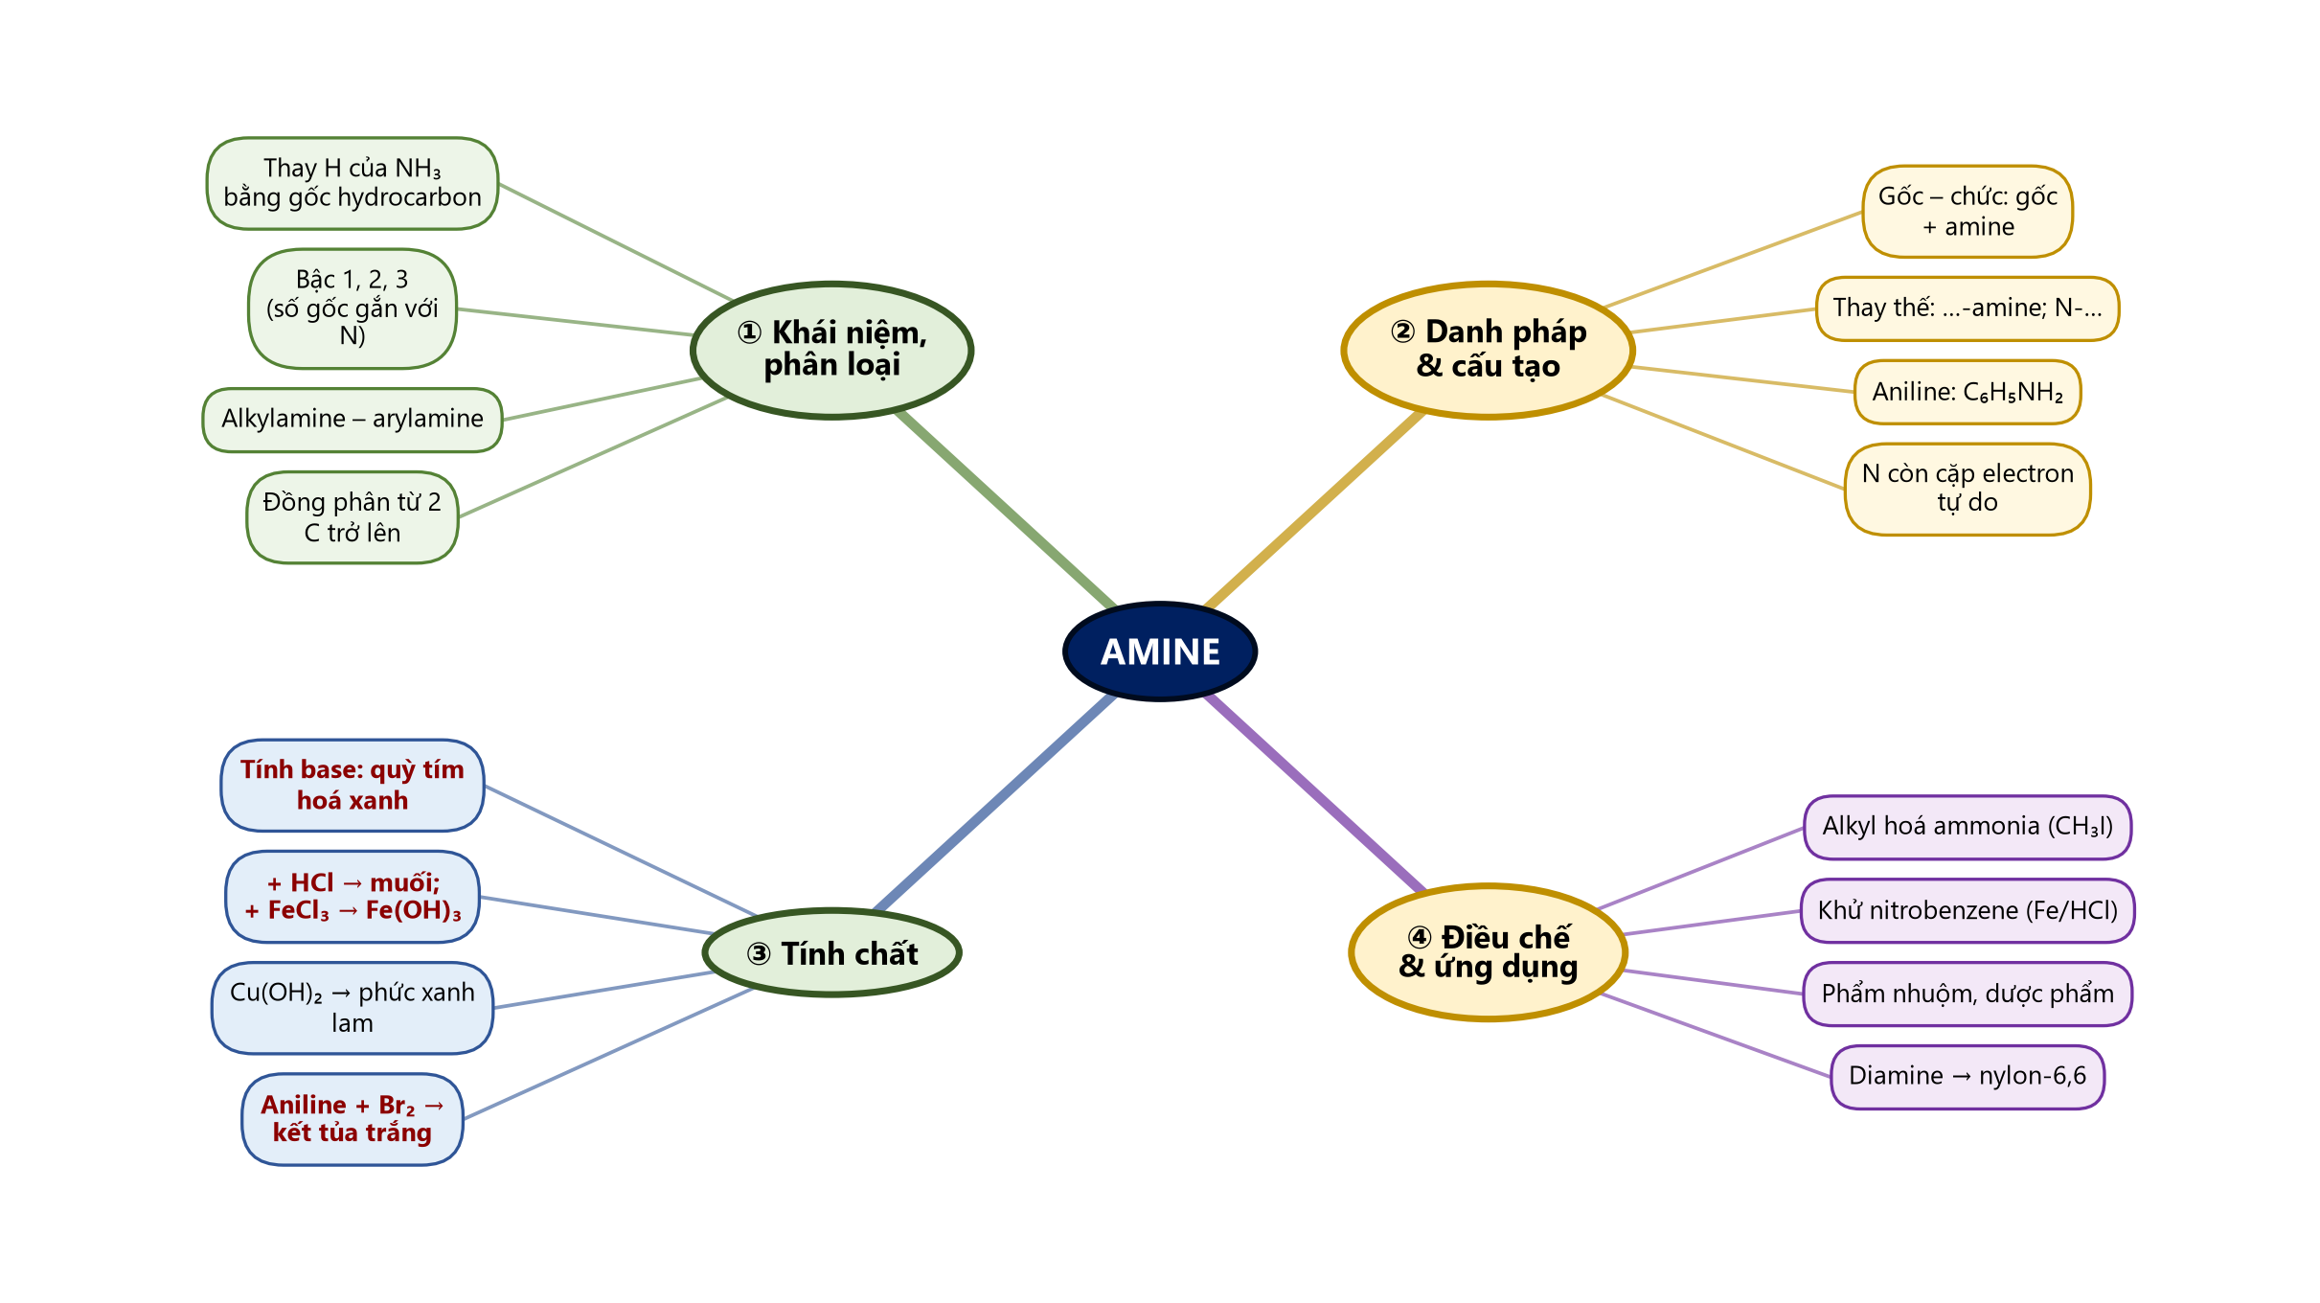
Sơ đồ tư duy – Bài 8. Amine
Nguồn: TTT biên soạn từ SGK Hóa học 12 – Kết nối tri thức với cuộc sống, NXB Giáo dục Việt Nam (2024).
B. PHÒNG THI CỦNG CỐ TRỰC TUYẾN (quét mã QR)
 | Củng cố – Hóa học 12 · Bài 8: Amine  Hình thức: 6 câu trắc nghiệm 4 lựa chọn + 1 câu đúng/sai (4 ý) · 12 phút.  Học sinh nhập họ tên, lớp rồi làm bài; đề và phương án tự xáo trộn cho từng em.  Phòng thi bảo mật Zero-Trust: đáp án và lời giải được niêm phong ngay khi bắt đầu làm bài (không xem được qua F12); chỉ mở khi giáo viên chữa bài (trang Quản lý → Mở/khóa đáp án).  Link: https://trangtu66.github.io/Taode_thi_online/hoa_cc_bai8_k12.html

C. NỘI DUNG BÀI TẬP CỦNG CỐ
PHẦN I. Câu trắc nghiệm nhiều phương án lựa chọn
Câu 1. (Nhận biết) Chất nào sau đây là amine bậc hai?
A. CH₃NH₂ | B. CH₃NHCH₃
C. (CH₃)₃N | D. C₆H₅NH₂
Câu 2. (Nhận biết) Tên gọi theo danh pháp gốc – chức của CH₃CH₂CH₂NH₂ là
A. isopropylamine | B. propan-1-amine
C. ethylmethylamine | D. propylamine
Câu 3. (Thông hiểu) Dung dịch chất nào sau đây không làm đổi màu quỳ tím?
A. Aniline | B. Methylamine
C. Ethylamine | D. Dimethylamine
Câu 4. (Thông hiểu) Nhỏ nước bromine vào dung dịch aniline, hiện tượng quan sát được là
A. dung dịch chuyển màu xanh tím | B. xuất hiện kết tủa vàng
C. nước bromine mất màu, xuất hiện kết tủa trắng | D. có khí không màu thoát ra
Câu 5. (Thông hiểu) Số đồng phân cấu tạo amine có công thức phân tử C₃H₉N là
A. 3 | B. 2
C. 4 | D. 5
Câu 6. (Vận dụng) Cho 9,3 g aniline tác dụng với lượng dư nước bromine. Khối lượng kết tủa 2,4,6-tribromoaniline thu được là
A. 33,0 g | B. 16,5 g
C. 39,6 g | D. 24,0 g
PHẦN II. Câu trắc nghiệm đúng sai
Câu 1. Mùi tanh của cá chủ yếu do trimethylamine (CH₃)₃N gây ra. Người ta thường dùng giấm (chứa CH₃COOH) để rửa cá trước khi nấu (SGK tr.39, câu 4).
a) Trimethylamine là amine bậc ba.
b) Giấm khử được mùi tanh vì acetic acid phản ứng với trimethylamine tạo muối tan, ít bay hơi.
c) Dung dịch trimethylamine làm quỳ tím hoá đỏ.
d) Ở điều kiện thường, trimethylamine là chất khí vì nhiệt độ sôi chỉ khoảng 2,8 °C.
D. ĐÁP ÁN VÀ LỜI GIẢI (dành cho giáo viên – khi chữa, gọi theo nội dung phương án vì đề trực tuyến đã xáo trộn)
Câu | 1 | 2 | 3 | 4 | 5 | 6
Đáp án | B | D | A | C | C | A

Câu 1: Bậc amine = số gốc hydrocarbon liên kết trực tiếp với nguyên tử N; CH₃NHCH₃ có 2 gốc → bậc hai.
Câu 2: Danh pháp gốc – chức: tên gốc hydrocarbon + amine → propylamine (propan-1-amine là danh pháp thay thế).
Câu 3: Alkylamine làm quỳ tím hoá xanh; aniline có tính base rất yếu, dung dịch không làm đổi màu quỳ tím (SGK tr.38).
Câu 4: C₆H₅NH₂ + 3Br₂ → C₆H₂Br₃NH₂↓ (2,4,6-tribromoaniline, kết tủa trắng) + 3HBr.
Câu 5: Bậc 1: CH₃CH₂CH₂NH₂, CH₃CH(NH₂)CH₃; bậc 2: CH₃CH₂NHCH₃; bậc 3: (CH₃)₃N → 4 đồng phân.
Câu 6: n(aniline) = 9,3 : 93 = 0,1 mol → n(kết tủa) = 0,1 mol; M(C₆H₄Br₃N) = 330 → m = 33,0 g.
Câu 1 (Đúng/Sai): a) Đúng – N liên kết với 3 gốc CH₃ → bậc ba.; b) Đúng – (CH₃)₃N + CH₃COOH → CH₃COO⁻[(CH₃)₃NH]⁺ – muối tan trong nước, dễ rửa trôi.; c) Sai – Amine có tính base → dung dịch làm quỳ tím hoá xanh.; d) Đúng – Bảng 8.1 SGK: t°s của (CH₃)₃N là 2,8 °C < 25 °C → thể khí.
E. DẶN DÒ
- Hoàn thành bài củng cố trực tuyến (quét mã QR) trước tiết học sau; xem lại sơ đồ tư duy.
- Chuẩn bị bài sau theo PPCT: Bài 9. Amino acid và peptide (Tiết 13–14) – đọc SGK tr.41–45.

